Предлагаем вашему вниманию список
книг-юбиляров 2019 года

- лет
- роману «В списках не значился» Бориса Васильева (1974)

50 лет
- повести «А зори здесь тихие…» Бориса Васильева «(1969)

60 лет
- сказке «Джельсомино в Стране лжецов» Джанни Родари (1959)
- трилогии «Живые и мертвые» Константина Симонова (1959)

65 лет
- сказке «Приключения Незнайки и его друзей» Николая Носова (1954)
- сказке «Мио, мой Мио» Астрид Линдгрен (1954)

70 лет
- роману «Весна на Одере» Эммануила Казакевича (1949)
- повести «Улица младшего сына» Льва Кассиля (1949)
- повести «Весѐлая семейка» Николая Носова (1949)
- толковому словарю русского языка «Словарь русского языка» Сергея Ожегова (1949)
75 лет
- роману «Два капитана» Вениамина Каверина (1944)
- сказке «Двенадцать месяцев» Самуила Маршака (1944)

80 лет
- сказке «Малахитовая шкатулка» Петра Бажова (1939)
- сказочной повести «Волшебник Изумрудного города» Александра Волкова (1939)
- повести «Судьба барабанщика» Аркадия Гайдара (1939)
- рассказу «Чук и Гек» Аркадия Гайдара (1939)
- роману «Ленька Пантелеев» Алексея Пантелеева (1939)
- повести «Мещерская сторона» Константина Паустовского (1939)
- повести «Дикая собака Динго, или Повесть о первой любви» Рувиму Фраерману (1939)

85 лет
- роману «Как закалялась сталь» Николая Островского (1934)
- сказке «Мэри Поппинс» Памелы Трэверс (1934)

90 лет
- роману «На западном фронте без перемен» Эрика Ремарк (1929)
- роману «Прощай, оружие!» Эрнеста Хемингуэя (1929)
- сказке «Усатый-полосатый» Самуила Маршака (1929)
- сказке «Айболит» Корнея Чуковского (1929)

95 лет
- сказке «Три толстяка» Юрия Олеши (1924)

100 лет
- книге «10 дней, которые потрясли мир» Джона Рида (1919)

120 лет
- рассказу «Дама с собачкой» Антона Чехова (1899)

125 лет
- сказке «Книги Джунглей» («Маугли») Редьярда Киплинга (1894)

135 лет
- роману «Приключения Гекльберри Финна» Марка Твена (1884)

- лет
- роману «Братья Карамазовы» Фёдора Достоевского (1879-1880)

145 лет
- роману «Спартак» Рафаэлло Джованьоли (1874)

150 лет
- роману «20000 лье под водой» Жюля Верна (1869)
- сатирическому роману «История одного города» Михаила Салтыкова-Щедрина (1869)
- роману «Человек, который смеется» Виктора Гюго (1869)

160 лет
- роману «Обломов» Ивана Гончарова (1859)
- пьесе «Гроза» Николая Островского (1859)
- роману «Дворянское гнездо» Ивана Тургенева (1859)

165 лет
- рассказу «Муму» Ивана Тургенева (1854)

170 лет
- сказке «Оле-Лукойе» Ханса Андерсена (1849)
- комедии «Свои люди – сочтемся!» Александра Островского (1849)

175 лет
- роману «Три мушкетера» Александра Дюма (1844)
- сказке «Снежная королева» Ханса
Андерсен (1844)

185 лет
- сказке «Конек-Горбунок» Петра Ершова (1834)
- сказке «Городок в табакерке» Владимира Одоевского (1834)
- сказке «Сказка о золотом петушке» Александра Пушкина (1834)
- повести «Пиковая дама» Александра Пушкина (1834)

190 лет
- сказке «Чёрная курица, или Подземные жители» Антония Погорельского (1829)

195 лет
- комедии «Горе от ума» Александра Грибоедова (1824)

200 лет
- сказке «Крошка Цахес по прозванию Циннобер» Эрнста Гофмана (1819)

300 лет
- роману «Жизнь и удивительные приключения Робинзона Крузо» Даниэла Дефо (1719)

530 лет
- литературному произведению «Хождение за три моря» Афанасия Никитина (1489)

ГБУК «Брянская областная научная универсальная библиотека имени
Ф.И. Тютчева»
Филиал «Брянская областная детская библиотека»

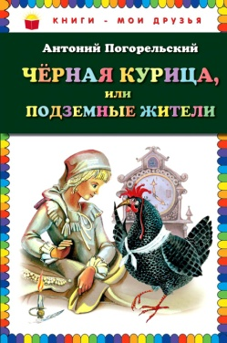
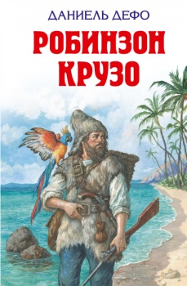

Книги-юбиляры
2019
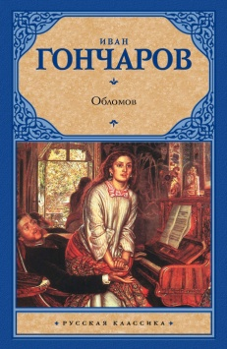
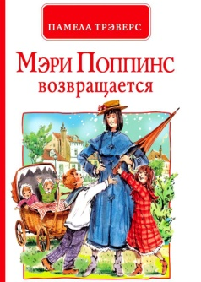

Брянск, 2018

